**Лисичёнок Анна Игнатова (Lisowska Anna)**

3 февраля 1796 г – крещение (НИАБ 136-13-894, лист 28, №16/1796-р (ориг)).

Лист 28. **Метрическая запись №16/1796-р (ориг).**

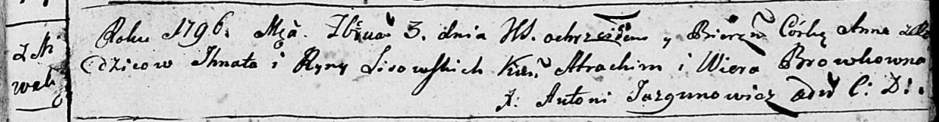

Дедиловичская Покровская церковь. 3 февраля 1796 года. Метрическая запись о крещении.

Lisowska Anna – дочь родителей с деревни Нивки.

Lisowski Jhnat – отец.

Lisowska Ryna – мать.

Atrachim - кум.

Browkowna Wiera - кума.

Jazgunowicz Antoni – ксёндз.